HOCHSCHULE DER BILDENDEN KÜNSTE ATHEN
STAATLICHE AKADEMIE DER BILDENDEN KÜNSTE STUTTGART

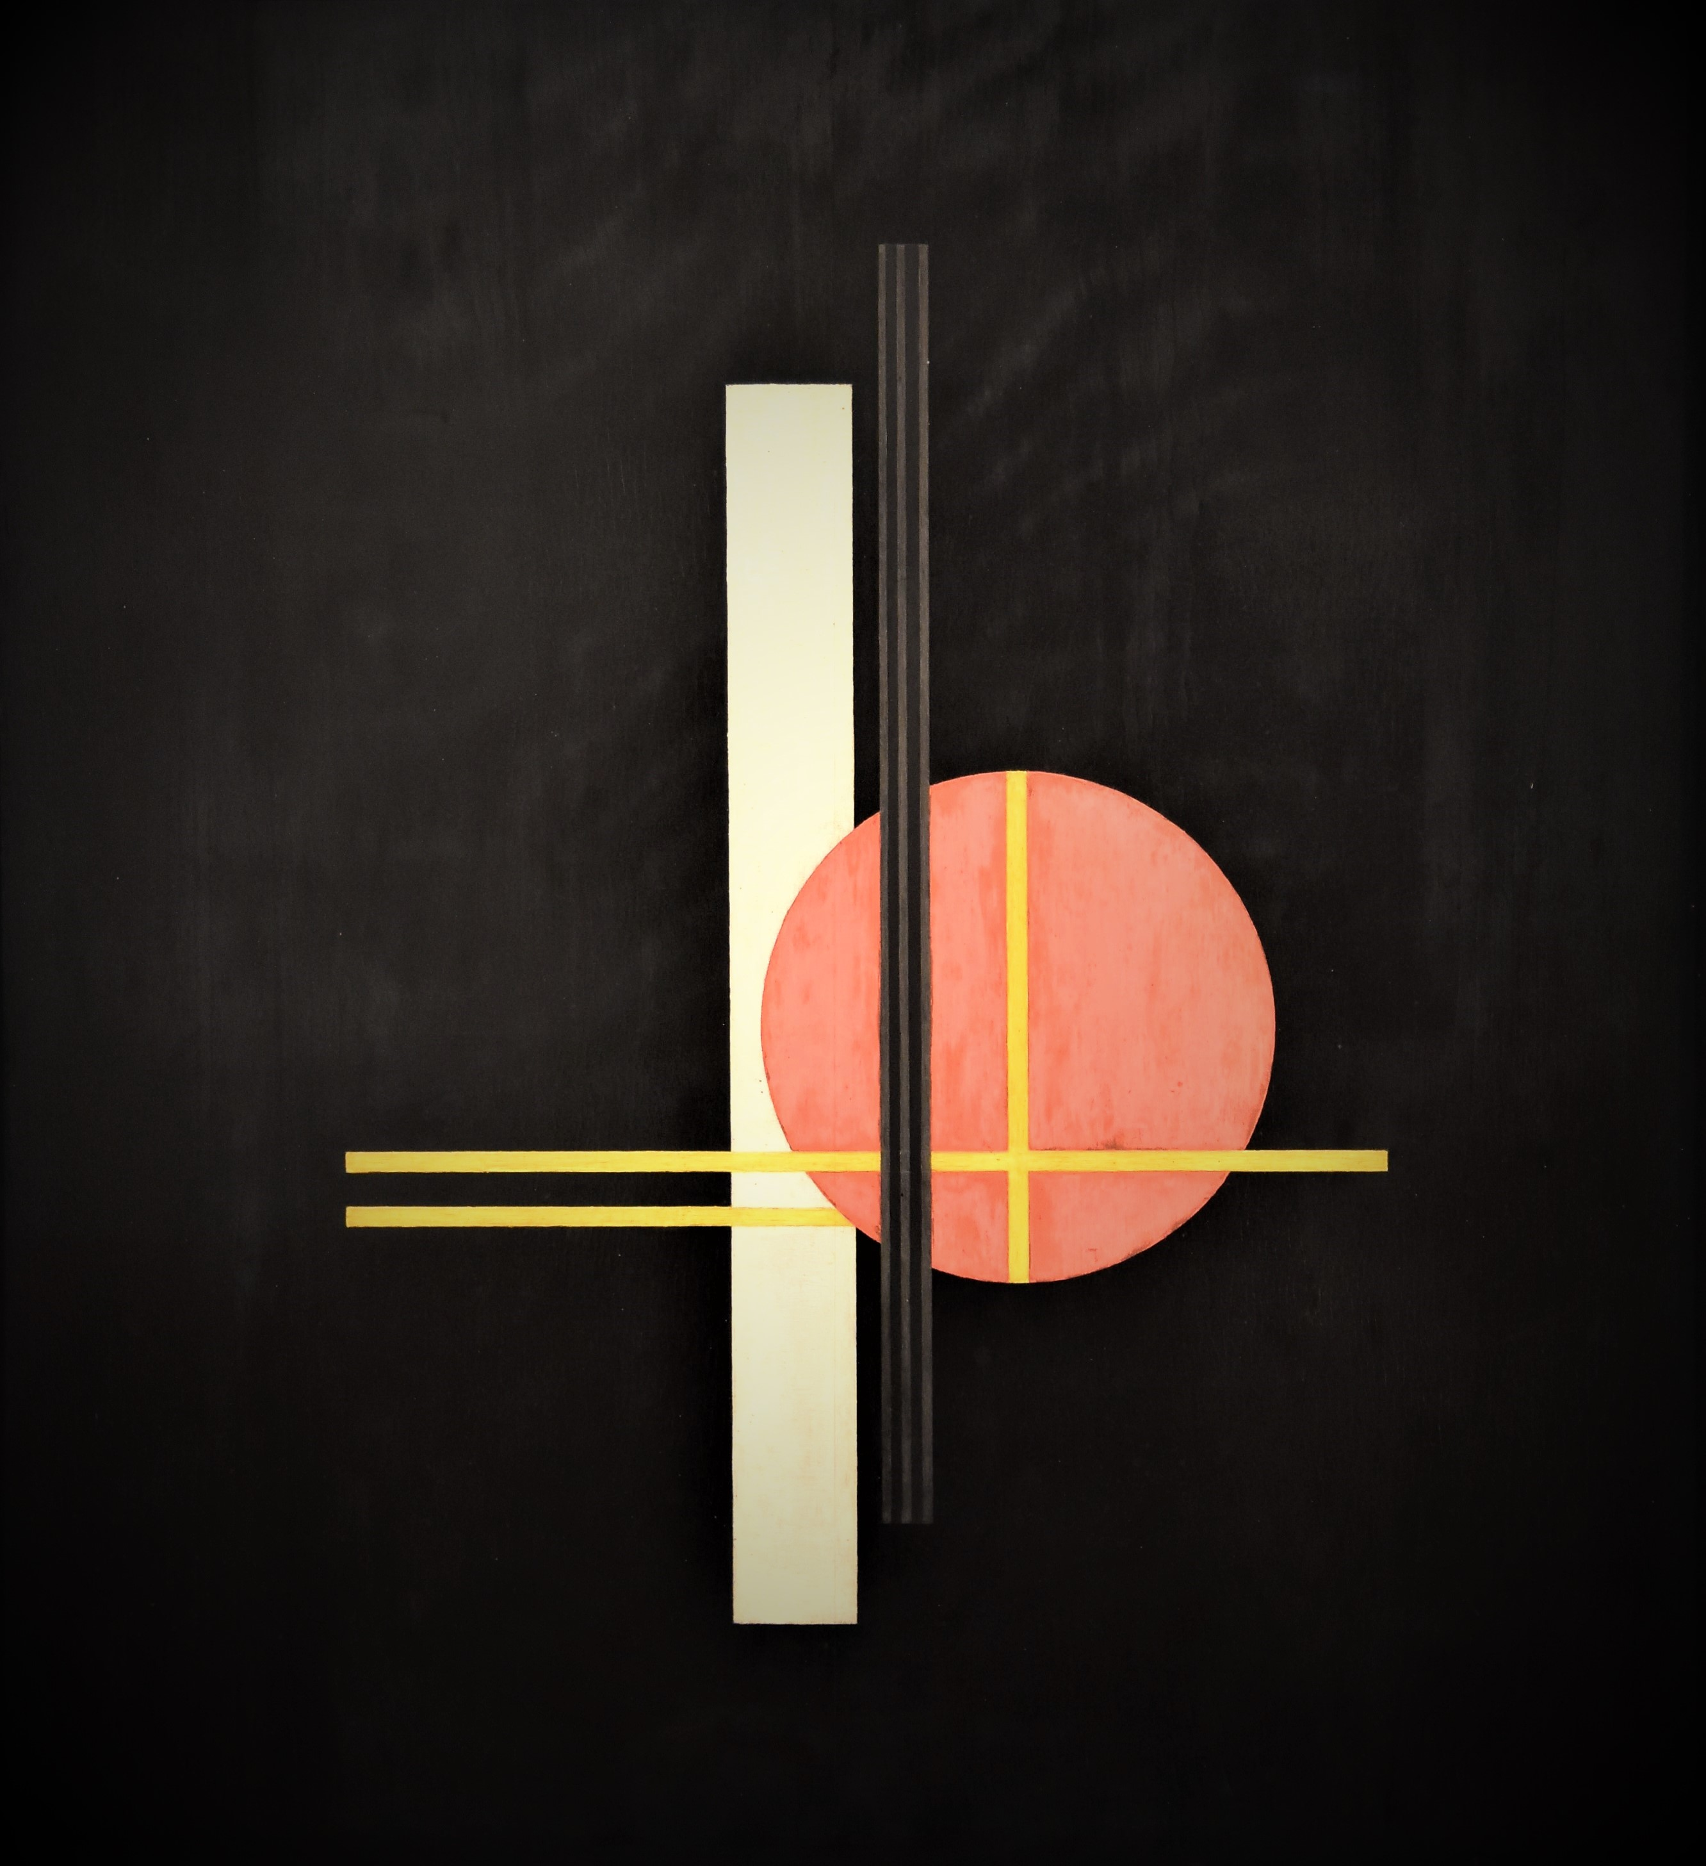

Internationaler Kongress
Bauhaus und Griechenland
Die neue Idee der Synthese in Kunst und Architektur
Athen, 30.-31. Mai / 1. Juni 2019

Bitte schicken Sie Ihr Abstract bis zum 25. Mai 2018 an bauhaus2019@asfa.gr
Vorname, Name
Beruf
Universität oder Arbeitsstätte
Email-Adresse
Telefon
Titel des Beitrags
Thematischer Bereich
Inhaltsangabe des Beitrags (300 Wörter)

Kurzer Lebenslauf (80 Wörter, Angabe relevanter Publikationen)

